**Eclipse中整合git**

首先在github上面创建工程。

在个人主页上点击Responsitories选项卡的New

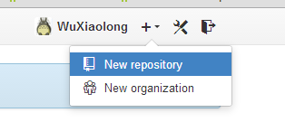

填写一些信息，点Create respository

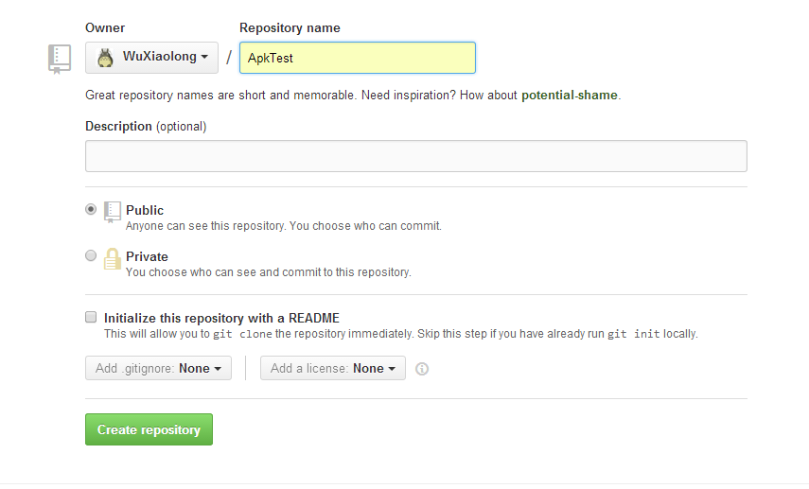

github上的项目就创建好了。

在Eclipse中创建一个工程。

然后在工程上右击->Team->Share project->git->next.

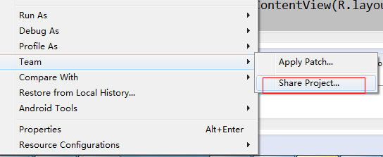

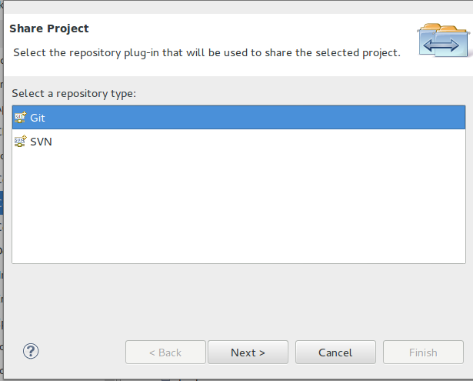

选择Use or create repository in parent folder of project->Create Repository，如下图，点finish。

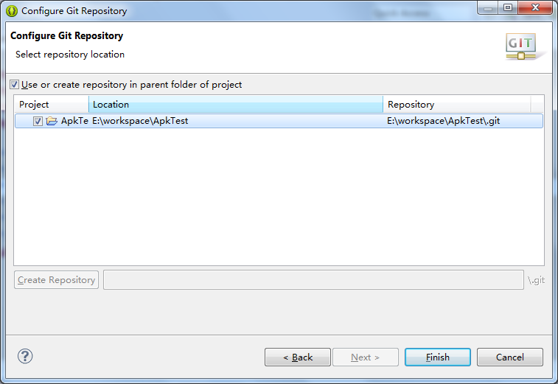

执行完成之后项目文件夹下就会创建好一个.git的文件夹，仓库就创建好了。

由于项目中的有一些文件没有必要上传，比如bin文件夹，需要在项目中设置好。

展开对应的项目，有小箭头的表示需要上传到服务器的目录，在不想要上传的目录上右击，Team->Ignoe,该目录就会被忽略了。

下面来commit代码到本机一下。

项目上右击Team->commit。

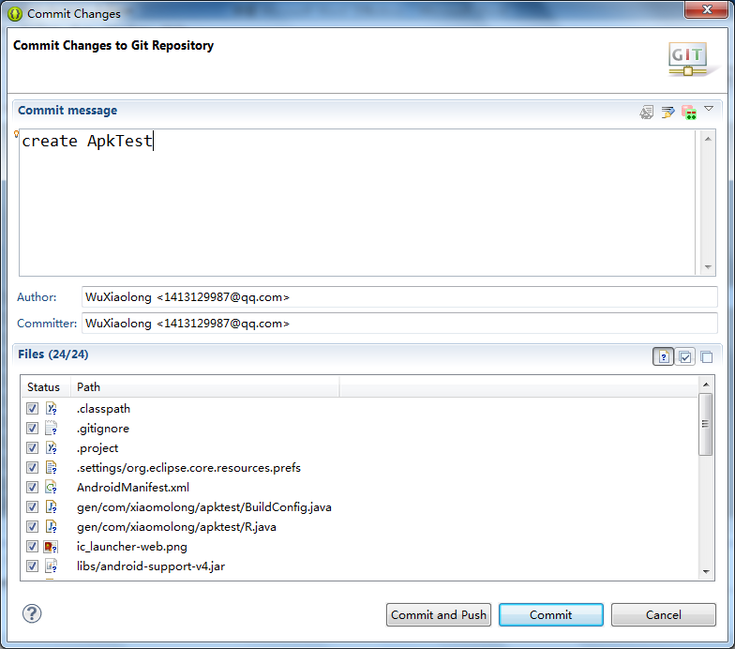

选中要commit的文件，点commit，完成之后，代码就上传到本地的服务器了。

接下来把代码上传到github的服务器。

命令行中进入到项目的文件夹，运行

git remote add origin <https://github.com/WuXiaolong/ApkTest.git>

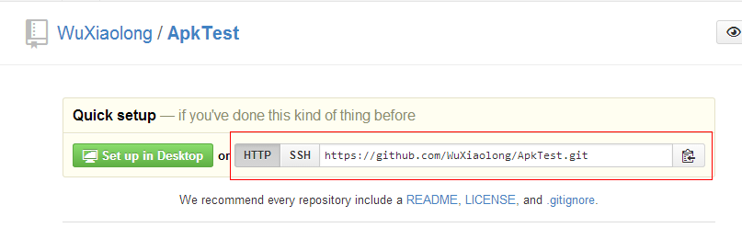再执行

git push -u origin master

成功执行后就像这样：

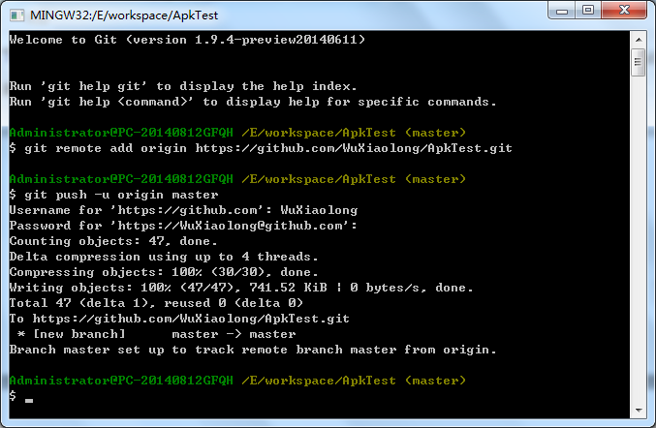

查看github的项目主页，发现文件已经上传好。

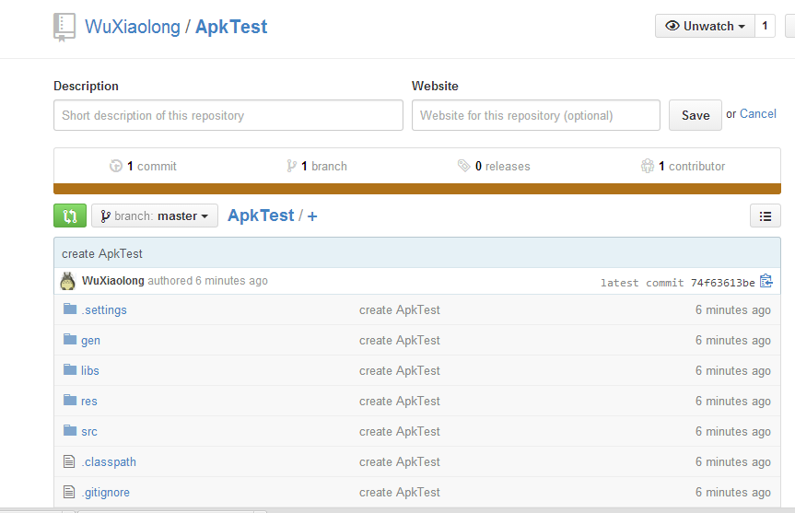

之后在Eclipse中修改好项目代码之后，commit，之后pull，为止代码冲突，然后项目上右击Team->push to Upstream就可以进行代码提交。

上传到github上之后，团队中另外的成员可以通过Eclipse->File->Import->Project from Git->URI来提取工程。

在团队开发中，通常在新的一天的开始工作之前，把最新的代码fecth下来。

直接在项目想右击->Team->fetch

再执行->Team->Merge.

服务器上的新文件就会添加进来了。